Escola Municipal de Educação Básica Professor Vitoldo Alexandre Czech.
Catanduvas, 21 de junho 2021.
Diretora: Lucélia Aparecida Gabrielli.
Assessora Técnica Pedagógica: Maria Claudete Tonn Gervasio.
Assessora Técnica Administrativa: Rosane Eva Bucco.
Professora: Juliane Bressanelli Garcia.
Aluno(a):............................................................................................
4º Ano 1.

Concluir as atividades
ATIVIDADES 15ª SEMANA
Aula de Língua Portuguesa

- Leitura Deleite: História em quadrinhos: Zito e a Lua. Boa leitura!

- LEIA E RESPONDA AS PERGUNTAS EM SEU CADERNO.

- Qual o título da história?
- Quem são os personagens representados na história?
- Em que ambiente a história se passa?
- Qual o assunto citado na história?
- INVENTE UM NOVO FINAL PARA A HISTÓRIA E REGISTRE EM SEU CADERNO.

- Agora acrescente “S” ou “SS” nas palavras abaixo:
- mo___ca g) o___o m) pá___aro s) dino___auro
- pa___a h) gira___ol n) ve___tido t) mae___tro
- i___ca i) carro___el o) ___eis u) a___ma
- pa___ado j) pa___ma p) pa___arela v) va___oura
- pê___ego k) bú___ola q) pi___ta w) trave___eiro
- ago___to l) su___piro r) ma___tigar x) revi___ta
8) Escolha 3 palavras com S ou SS e forme frases:

a)__________________________________________________________________________

b)__________________________________________________________________________

c)__________________________________________________________________________________________

Na fala damos entonações diferentes quando fazemos perguntas, quando expressamos admiração ou espanto, ou ainda quando negamos ou afirmamos algo. Nas frases, para indicar estas anotações, usamos sinais de pontuação. Veja:
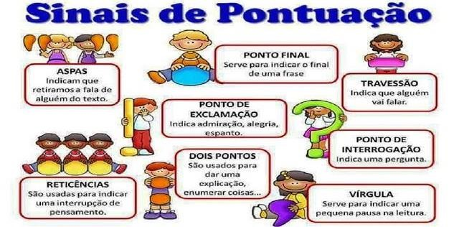https://www.soescola.com/2017/06/sinais-de-pontuacao.html
- LEIA COM ATENÇÃO E FAÇA O QUE PEDE NAS PÁGINAS CITADAS PARA A DISCIPLINA DE PORTUGUÊS

- PÁGINAS 44, 45, 46, 47,48, 49 e 50;

BOA SEMANA!!!

______________________________________________________________________________

ATIVIDADE DE CIÊNCIAS

- DATA;
- DIA DA SEMANA;

- Ler o texto com atenção:

O sistema solar.
Ao observar o céu principalmente a noite, podemos ver corpos celestes, que chamamos de astros. Muitos dos astros que vemos durante a noite são estrelas. Eles possuem luz própria, por isso são chamados astros luminosos. Existem astros que não possuem luz própria, entre eles estão os planetas. Eles são chamados astros iluminados. Esses astros podem ser vistos da Terra, principalmente a noite, pelo fato de refletirem a luz dos astros luminosos incide sobre eles.
Dentro do universo está a nossa galáxia, a via – láctea, e dentro desta está o sistema solar. O sistema solar é o conjunto de planetas que incluem a terra, todos esses planetas orbitam o sol.
O sistema solar é composto por:
- Oito planetas: Mercúrio, Vênus, Terra, Marte, Júpiter, Saturno, Urano e Netuno.
- O Sol que é nossa estrela mais próxima, e o centro do nosso sistema solar.
- Satélites naturais, como as luas.
- Satélites artificiais, como os de telefonia e TV a cabo.
- Cometas
- Asteroides.
Existem dois tipos de corpos celestes: os que possuem luz própria, como as estrelas e os que não têm luz própria como os planetas.
Fora do sistema solar temos muitas estrelas e a mais próxima é o sol.
O Sol é o centro do nosso sistema solar, e todos os planetas giram em torno dele. Esse movimento que os planetas fazem em torno do Sol chama-se órbita.
Para observar o espaço o homem criou vários inventos como: lunetas, telescópios, planetários, naves espaciais, sondas, satélites artificiais e viagens espaciais.
O planeta terra não fica parado ele tem dois movimentos principais, a rotação e a translação. O movimento da terra em volta dela mesma é chamado rotação (a rotação leva 24 horas) e o movimento da terra em torno do sol é chamado translação (a translação leva 365 dias ou 1 ano).
A terra não fica sempre em pé, ela tem uma inclinação que se modifica no decorrer do ano, esse movimento chama-se inclinação sazonal. Essa diferença de inclinação dita as estações do ano, essa mudança entre as estações não ocorre de maneira suave. Os seres vivos se adaptam a essas variações sazonais (climáticas).
A ciência que estuda os astros e os fenômenos no espaço é chamada Astronomia. Os astrônomos são os cientistas que se dedicam a astronomia.

- Leia com atenção os textos no seu caderno de Ciências e na apostila: Astros e O Sistema solar. Baseando –se nas leituras, copie e responda as questões no caderno.

- Quais são os astros que podemos ver durante o dia? E no período da noite?

- Todas as noites é possível ver a lua? Podemos ver a lua durante o dia?

- O que são astros luminosos?

- O que são astros iluminados?

- O que é um telescópio?

- Como é o nome do cientista que estuda os astros?

- Leia o texto com atenção: (não é para copiar no caderno, somente leitura)

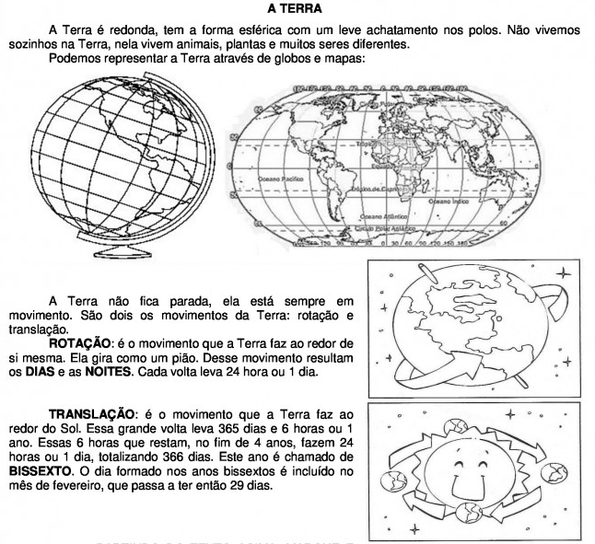

VÍDEO INFORMATIVO SOBRE OS MOVIMENTOS DA TERRA:

https://www.youtube.com/watch?v=TUy6SC2MRig /04:31min

https://www.youtube.com/watch?v=GrEdJ5cJ9LQ 9

- Leia, desenhe e copie as informações conforme o modelo abaixo:

ESTAÇÕES DO ANO

O movimento de Translação e a inclinação do eixo da Terra determinam as estações do ano, sendo elas: primavera, verão, outono e inverno. Observe o desenho:
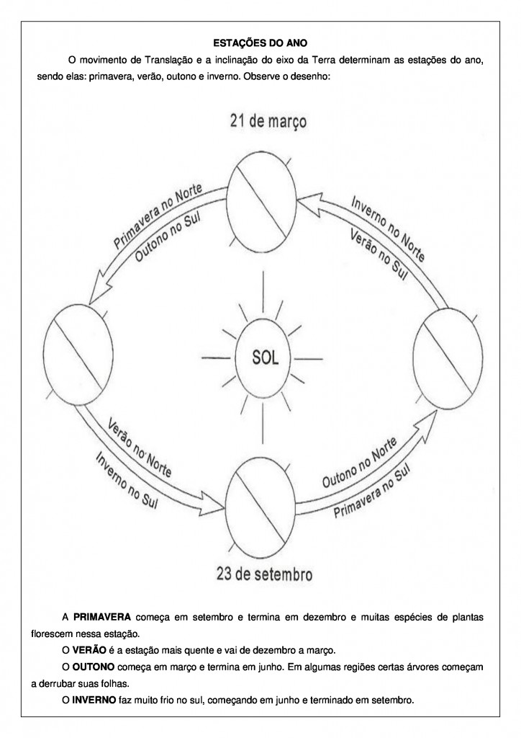

A primavera começa em setembro e termina em dezembro e muitas espécies de plantas florescem nessa estação.
O verão é a estação mais quente e vai de dezembro a março.
O outono começa em março e termina em junho. Em algumas regiões certas árvores começam a derrubar suas folhas.
O inverno faz muito frio no sul, começando em junho e terminando em setembro.

- Copie as atividades no caderno de Ciências e responda:

- Marque F para falso e V para verdadeiro:

( ) Translação é o movimento que a Terra faz em torno de si mesma;
( ) Rotação é o movimento que a Terra faz em torno do Sol;
( ) O dia formado no ano bissexto é 29 de março;
( ) Rotação é o movimento que a Terra faz em torno de si mesma;
( ) Translação é o movimento que a Terra faz em torno do Sol;
( ) O ano bissexto tem 366 dias;
( ) Podemos representar a Terra através de globos e mapas.

- Adivinhe o que é:

- Sou o movimento que resultam os dias e as noites. Sem mim você não teria lindos dias para brincar e calmas noites para descansar. Quem sou eu? ..........................................

- Sou o movimento que a Terra faz em torno do Sol, e a cada 4 ano você ganha um dia a mais no mês de fevereiro. Quem sou eu? .........................................................................

- Eu represento o planeta Terra de forma planificada, ou seja, sou o desenho da Terra em um grande papel. Quem sou eu?........................................................................................

- Leia a charge e responda à questão.
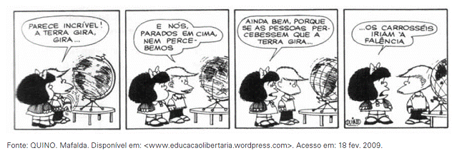

O movimento do planeta Terra ilustrado na charge da Mafalda é:
( ) rotação.
( ) translação.
( ) evolução.
( ) transição.

ATIVIDADE DE MATEMÁTICA

- Copie no caderno de Matemática.

- Resolva as situações problemas no caderno de matemática:

- Se a Lua leva 365 dias para dar uma volta ao redor do Sol, assim como a Terra, quantos dias leva para dar
- 2 voltas? .........................  - 3 voltas? .........................  - 4 voltas? .........................  - 5 voltas? ......................... | - 6 voltas? .........................  - 7 voltas? .........................  - 8 voltas? .........................  - 9 voltas? ..........................

- Se um dia tem 24 horas, quantas horas tem
- 2 dias? ..............................  - 3 dias? ..............................  - 4 dias? ..............................  - 5 dias? .............................. | - 6 dias? ...................................  - 7 dias? ...................................  - 8 dias? ...................................  - 9 dias? ...................................

OBS: Arme e resolva todas as operações

- Escreva os resultados das operações das atividades a e b por extenso:

- Se em um mês é possível observar a quatro fases principais da Lua (minguante, nova, crescente e cheia), quanto é possível ver em umano?

- Um observatório fez 28 imagens da Lua em um dia, quanto registrou em uma semana?

- As informações encontradas no site da internet “Wikipédia”, com relação aos satélitesnaturaisdosplanetasdoSistemaSolar,sedãodaseguinteforma:

Mercúrio (0) - Vênus(0) - Terra(1/Lua) - Marte (2) - Júpiter (79) - Saturno (82) - Urano(27) - e Netuno (14).E, os planetas anões: Ceres (0) - Plutão (5) - Haumea(2) - Makemake(1) - Éris (1).

- Quantos são os satélites dos planetasanões?..........

- Qual planeta tem maissatélites?........

- Quais planetas não tem nenhumsatélite?.............

- Qual é o total de satélites encontrados em nosso sistemasolar?.............

- Se triplicasse essa quantidade nos planetas Júpiter, Saturno, Urano e Netuno, quantos seriam os satélites naturais de cadaum?...........

- Complete a tabela a seguircom:
 | Dobro (x2) | Triplo (x3) | Quadruplo (x4) | Quíntuplo (x5)
214
237
246
1.230

  - LEIA E ESTUDE A TABUADA.

BOA SEMANA!

